硬币缩身术
原文地址：http://graysci.com/chapter-five/making-small-change-smaller/。
用铜线、磁场和足够给一个小城镇使用的电力，让那些硬币缩身。
记得还是一个年轻的小伙子时，我曾开开车路过一个兄弟的家，我当时对自己为什么可以迅速地判断出屋内传出的鼓声是有人正在敲而不是发自立体声音响而感到很惊讶。后来我知道了，原来现场版的击鼓声比任何一种电子复制品释放出的音效都更具清晰的冲击力。对我们的耳朵来讲，这种区分是很明显的。但是，我们难道就不可能用一个磁场去敲击话筒，就像你重重地用一根棍子去击鼓一样吗？
事实证明这是可以的，只不过当时的兄弟们都还没有这个技术罢了。从另一方面来说，工程师们一般会选出一条不打扰到邻居的路来走，他们会投身于用磁场去狠狠击打某种事物这样一种运动吗？例如，我的朋友伯特·希克曼是一个住在芝加哥城外的退休电子工程师，他喜欢使磁力将硬币变成它们原来尺寸的大致一半大小。（当然，在这之后他会将它们统统通过eBay出售。）
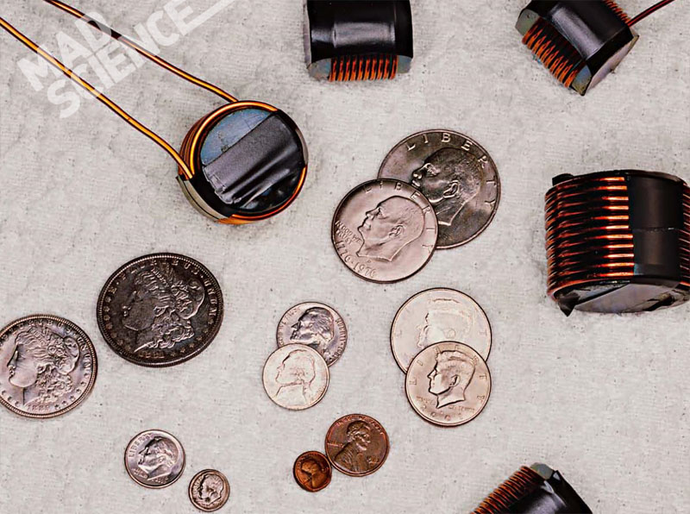
图1：5000焦耳的电能可将硬币缩到其原来尺寸的一半大小，而不损伤其表面的图案。两个磁场的排斥力可以压碎金属，瞬间使25美分的硬币缩成一角硬币的尺寸。

伯特的高电压设备几乎占据了他门廊中的所有位置。他的妻子在门口画了一条线——那是一条介于干净整洁的郊区住房和一个混乱不堪的郊区实验室之间的鲜明分界线。伯特开始了他的硬币缩身过程。他用铜导线将25美分的硬币包裹住，将导线的接头接到铜质的汇流条上，再经过一个触发火花隙接到一个600磅（约270千克）的12000V电容器组上。用一个爆炸防护罩封住硬币和线圈，用一个高压电源为电容器充电。而抵御存储在电容器之中的数千焦能量的东西就是处在火花隙间的两个黄铜圆板之间的微小空间。
按下开关触发火花间隙，它在25微秒内将全部电荷通过线圈释放。这就产生了一个强度巨大的磁场，使硬币中产生感应电流，随后在硬币内部产生磁场，该磁场反过来与硬币外部的磁场相互抵消。而这两个磁场间所存在的斥力会挤压硬币，立刻将一个25分的硬币压缩成了一个一角铸币的尺寸。在极短的时间内释放出极大的能量，通常需要通过一次爆炸来完成。在这个案例中，铜导线在一阵辉煌的闪光和相当令人满意的爆炸中被炸裂成碎段。当然，爆炸声比任何击鼓声都尖锐，它证明你的确可以像用鼓锤一样用磁力来重重地击打某样东西。
伯特兴高采烈地接受着寄来的一个个订单。用“复合”式的硬币，例如25美分硬币，来做这件事效果最好——它们像三明治一样在两个铜镍合金之间夹着一个导电铜芯——但是绝大多数流通的货币都可用来玩这种把戏。只是别错误地给他寄去1937年的刻着3条腿野牛的5分镍币，它可值几千美元呢。

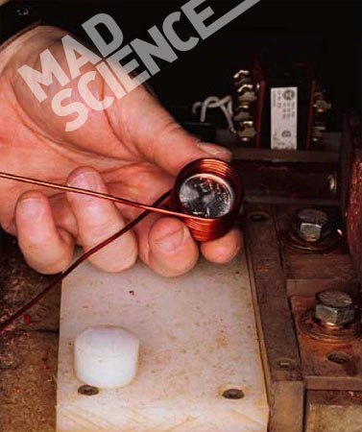
图2：每个硬币都需要一个新的线圈，线圈会在硬币缩身的爆炸声中毁掉。

如何让硬币缩身到原来一半的尺寸
你需要：
- 12000V的电容器组
- 触发火花隙
- 爆炸防护罩
- 线圈
- 安全眼镜
步骤：
- 缠绕一个直径大约为1英寸的铜线圈，并将其接在防爆箱内的汇流条上。
- 根据硬币的大小，将电容器组充电到12000V。
- 用一个触发火花隙通过线圈放电。

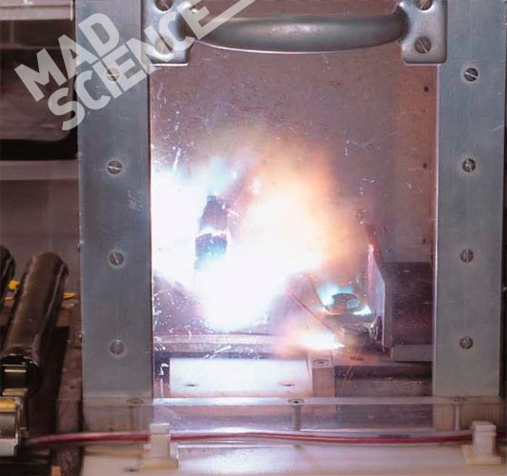
图3：在爆炸防护罩中的是一个600磅的电容器，它为这个反应提供动力。

真实的危险警告
用于硬币缩身的高压电容器是所有电子设备中最危险的。轻轻一碰，你就会立刻彻底玩完。

